Познавательный проект

«Волшебный мир геометрических фигур»

(подготовительная к школе группа)

Разработала: воспитатель
Метвеева В.В.

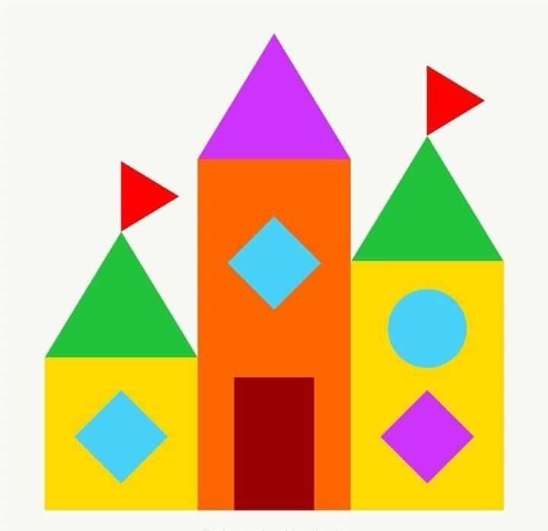



1. Тема: «Развитие познавательной активности старших дошкольников в проектной деятельности».
2. Название проекта: «Волшебный мир геометрических фигур»
3. Вид: познавательно-творческий.
4. Участники: воспитанники подготовительной к школе группы «Сказка», родители, воспитатели МБДОУ ЦРР «Ромашка».
5. Срок реализации: 15.09.2025г.-26.09.2025г.
6. Автор проекта: Матвеева В.В. -воспитатель МБДОУ ЦРР «Ромашка»;
7. Актуальность проекта: Важную роль в умственном воспитании и в развитии интеллекта ребенка играет математическое развитие. Изучение математики способствует развитию мышления, памяти, речи, воображения, эмоций, формирует настойчивость, терпение, творческий потенциал личности. Знание математики в наше время совершенно необходимо детям для их благополучного существования в цивилизованном человеческом обществе. Расширение знаний о геометрических фигурах в старшей группе является одной из задач образовательной области «Познавательное развитие» основной образовательной программы МБДОУ ЦРР «Ромашка».
8. Цель: создать условия для усвоения дошкольниками знаний о геометрических формах, обеспечить успешное развитие способностей и мышления детей.
9. Задачи:
1. Изучить практический опыт педагогов МБДОУ ЦРР «Ромашка» по данной теме.
2. Выявить уровень знаний детей о геометрических фигурах провести сравнительный анализ по итогам реализации проекта.
3.Разработать перспективно-тематический план для реализации проекта.
4.
Вид деятельности | Задачи
Познавательно-исследовательская | Углублять знания детей о геометрических фигурах.
Коммуникативная | Учить описывать геометрические фигуры и тела, составлять рассказы и сказки о фигурах.
Двигательная | Закрепить математические понятия через подвижные игры, игры-соревнования, через использование предметов определенных форм.
Восприятие художественной литературы | Закрепить математические понятия через знакомство с художественными произведениями; умение замечать в текстах сказок предметы заданных форм, творческого преобразования отдельных художественных образов.
Изобразительная, конструирование | Закрепить математические понятия через рисование геометрических фигур, аппликацию, конструирование, моделирование, выкладывание из различного материала.
Игровая | Закрепить полученные знания через игровую деятельность; формировать умение детей играть в разные игры, организовывать их.
Взаимодействие с социумом | Развивать умение детей самостоятельно организовывать свою деятельность в разных видах деятельности, вовлекать в свою деятельность сверстников.
Взаимодействие с родителями | Познакомить родителей с темой проекта, заинтересовать их. Совершенствовать работу с семьей, создать условия для дополнительного общения детей и родителей.

10. Механизмы: реализация цели и задачи проекта будут решаться через систему мероприятий с педагогами, детьми и родителями в МБДОУ ЦРР «Ромашка».

11. Ожидаемый результат:

Воспитанники
- Повышение, систематизация и закрепление уровня знаний и представлений о геометрических фигурах у детей старшего дошкольного возраста;
- Закреплять умение самостоятельно планировать и реализовывать работу по моделированию и конструированию геометрических фигур.
- Закреплять умение находить геометрические фигуры в окружающей
обстановке.
Родители воспитанников:
- Проявляют заинтересованность в познавательном развитии воспитанников;
- Выполняют рекомендации педагогов в области познавательного развития воспитанников;
- Готовы продолжать взаимодействие в решении образовательных задач по познавательному развитию;
- Проявляют интерес к использованию математических игр и упражнений;
- Осознают важность формирования элементарных математических представлений у детей с помощью занимательного материала.

12. Содержание проекта:

I этап: организационный (подготовительный):

№ | Содержание деятельности | Предполагаемый результат
1. | Изучение практического опыта педагогов по данной теме на образовательных сайтах в Интернет-ресурсах («МААМ.RU», «Планета детства. RU», «Дошколенок. RU»), изучение методической литературы | Разработка и накопление методического материала. Подбор наглядного материала, дидактических пособий, презентаций.
2. | Подбор художественной литературы по теме | Чтение математических сказок, сказок с элементами счета: рус.нар.ск. «Три медведя», рус.нар.ск. «Три поросёнка», «Два медвежонка», С.Я.Маршака «Двенадцать месяцев», В. Катаева «Цветик – семицветик»; К. Ушинского «Четыре желания».  Заучивание стихов про цифры, считалок, загадок о геометрических фигурах и цифрах.
3. | Создание развивающей среды | Подбор наглядного материала по теме «Геометрические фигуры».
4. | Взаимодействие с родителями | Вовлечение родителей в педагогический процесс: консультации; предоставление наглядного материала по развитию познавательной активности (папки передвижки, памятки, методическая литература).

2 этап: основной (содержательный):

Тематические дни | Содержание деятельности | Предполагаемый результат
1. «В стране геометрических фигур и геометрических тел» | 1. Беседа «В стране геометрических фигур и геометрических тел»  Рассматривание таблиц, карточек и плакатов с изображением плоскостных и объемных геометрических тел.  2. Д/И «Чем похожи и чем отличаются фигуры между собой?»  3. Д/и «Кто больше назовёт фигур»  4. Чтение «Страна Геометрия»  5. П/и «Живые геометрические фигуры»  6. Консультация для родителей «Развитие математических способностей у дошкольников» | Закрепление и систематизация знаний детей о геометрических фигурах, их сходстве и различии. Развитие речи, воображения, восприятия, зрительной памяти, логического мышления.  Проявление заинтересованности родителей в познавательном развитии воспитанников.
2. «Если бы все предметы были одной формы?» | 1. Беседа «Если бы все предметы были одной формы?»  2. Рисование и штриховка фигур по заданию воспитателя и в свободной деятельности детей. Дорисовывание геометрических фигур в предметы окружающей действительности.  3. П/и «Найди свой домик»  4. Чтение А.Тимофеевский «Веселая геометрия для самых маленьких»  5. Домашнее задание: вместе с детьми подобрать предметы различных геометрических форм для создания коллекции «Волшебный мир форм» | Развитие мелкой моторики рук, закрепление и систематизация знаний детей о геометрических фигурах.  Формирование логических форм мышления.  Проявление заинтересованности родителей в познавательном развитии воспитанников.
3. «Геометрические фигуры вокруг нас» | 1. Беседа «Геометрические фигуры вокруг нас»  2. Д/И «На что похожи?»  3. Аппликация из геометрических фигур «Цветы»  4. П/и « Сделай фигуру »  5. Совместное с родителями создание схем и картинок для придумывания рассказов о геометрических фигурах | Формирование  интереса  детей к играми  упражнениям с  геометрическими  фигурами.  Развитие творческого потенциала дошкольников.  Проявление интереса родителей к образовательному процессу.
4. «Волшебные превращения геометрических фигур» | 1. Беседа «Волшебные превращения геометрических фигур»  2. Д/и «Раздели геометрических фигур на равные части»  3. Д/и «Сложи фигуру из частей» (выкладывание предметных и сюжетных картин из полученных фигур по воображению детей.  4. Ср/и «Строители»  5. Домашнее задание: создание аппликации или рисунка из геометрических фигур «Волшебные превращения геометрических фигур» (по замыслу) | Развитие творческого потенциала детей. Развитие мелкой моторики рук, закрепить и систематизировать знания детей о геометрических фигурах.  Установление доверительных отношений между родителями и детьми в процессе выполнения творческой работы.
5. «Волшебный квадрат» | 1. Развивающие игры с блоками Дьенеша с использованием схем с заданиями.  2. Познавательно-эстетическое развлечение «Волшебный квадрат». (Изготовление поделок в технике оригами из квадрата по выбранным и уже знакомым ранее схемам).  3. П/и «Найди пару»  4. Консультация для родителей «Математика в сказках» | Развитие логического мышления, познавательной активности, интереса к познавательной деятельности.  Развитие творческого потенциала дошкольников.  Проявление заинтересованности родителей в познавательном развитии воспитанников.
6. «Придумаем игры с геометрическими фигурами» | 1. Игровое упражнение «Придумаем игры с геометрическими фигурами»  2. Рисование «Живые геометрические фигуры»  3. Д/и «Найди, что лишнее»  4. Просмотр м/ф «Геометрия для малышей» | Создание положительного эмоционального фона дошкольников, формирование интереса к познавательной деятельности, развитие логического мышления, фантазии, воображения.
7. Придумывание сказок о геометрических фигурах | 1. Придумывание сказок о геометрических фигурах по схемам (созданными родителями)  2. Отгадывание загадок о геометрических фигурах и телах  3. Д/и «Выложи орнамент»  4. Конструирование из геометрических фигур (по замыслу) | Создание положительного эмоционального фона детей, формирование интереса к познавательной деятельности, развитие логического мышления, фантазии, воображения.  Развитие творческого потенциала.  Обогащение активного словаря.
8. «Геометрическая мозайка» | 1. Изготовление геометрических фигур разной величины и разного цвета из цветного двухстороннего картона для игры в «Геометрическую мозаику»  2.Д/и с палочками Кюизинера  3. Придумывание загадок о геометрических фигурах  4. Создание (совместно с родителями) дидактической игры «Геометрическая мозайка» | Развитие логического мышления, познавательной активности, интереса к познавательной деятельности.  Развитие воображения, обогащение активного словаря.
9. «День моделирования геометрических фигур» | 1. Д/и «Расставь геометрические фигуры на листе»  2. Д/и «Сложи фигуру» (из счетных палочек, моделирование фигур из счётных палочек с использование пластилина)  3. Д/и «Головоломки»  4. П/и (музыкальная) «Нацйди свой домик» | Развитие логического мышления, познавательной активности, интереса к познавательной деятельности, творческого мышления, воображения.
10. Коллективная работа | 1. Коллективная работа «Создание целой фигуры из полученных частей, выкладывание предметных и сюжетных картин из полученных фигур» (по воображению детей)  2. Д/и «Чудесный мешочек»  3. Чтение стихов о геометрических фигурах В.И. Мирясова  4. Рисование геометрических фигур на песке, муке, манке  5. Домашнее задание: просмотр м/ф «Мудрые советы тетушки Совы» | Развитие воображения, фантазии, логического мышления, мелкой моторики рук.
11. «Веселые фантазии» | 1. Логические игровые упражнения и задания: «Дорисуй недостающую фигуру», «Раздели фигуру , используя соответствующую закономерность»…  2. Рисование геометрических фигур на песке, муке, манке  3. Ср/и «Ученые математики»  4. Оформление творческой выставки «Веселые фантазии» (выставка оформляется по итогу домашнего задания «Волшебные превращения геометрических фигур» | Формирование логических форм мышления (понятия, суждения, умозаключения).  Развитие коммуникативных навыков, умения взаимодействовать в процессе игры.
12. «Предметы разной формы» | 1. Ситуативный разговор «Что нового мы узнали о геометрических фигурах, чему научились, что сделали своими руками»  2. Оформление коллекции «Предметы разной формы» (пуговицы, значки и т.д.). Беседа об экземплярах коллекции.  3. Д/и «Что общего и чем отличаются»  4. Консультация для родителей «Как организовать игры детей дома с использованием занимательного математического материала» | Создание положительного эмоционального фона детей, формирование интереса к познавательной деятельности, развитие логического мышления, фантазии, воображения. Развитие творческого потенциала.

Продукт проекта:

- Создание коллекции «Предметы разной формы» в центре познавательной активности;
- Оформление выставки творческих работ «Веселые фантазии»;
- Создание альбома рисунков и схем для составления рассказов;
- Создание дидактической игры «Геометрическая мозайка».

3 этап: заключительный (аналитический):

По итогам проекта будет создана презентация, опыт работы будет представлен на педагогическом совете, родительском собрании и сайте МБДОУ.

Литература:

1. Михайлова З. А. «Игровые ситуации для детей дошкольного возраста, методическое пособие для педагогов»
2. Акулова О.В., Гогоберидзе А.Г. «Совместная деятельность взрослых и детей основные формы»
3. Березина Н.О., Венецкая О.Е., Федина Н.В. «Методические рекомендации»
4. Интернет ресурсы maam.ru, ns portal, «Планета детства. RU», «Дошколенок. RU»;

